Activity_ac1d70b3

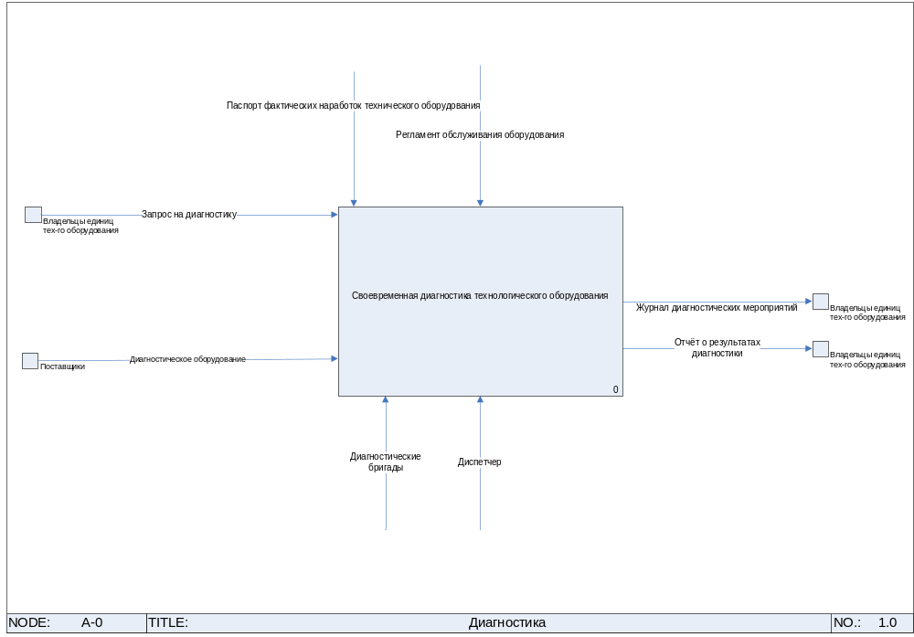

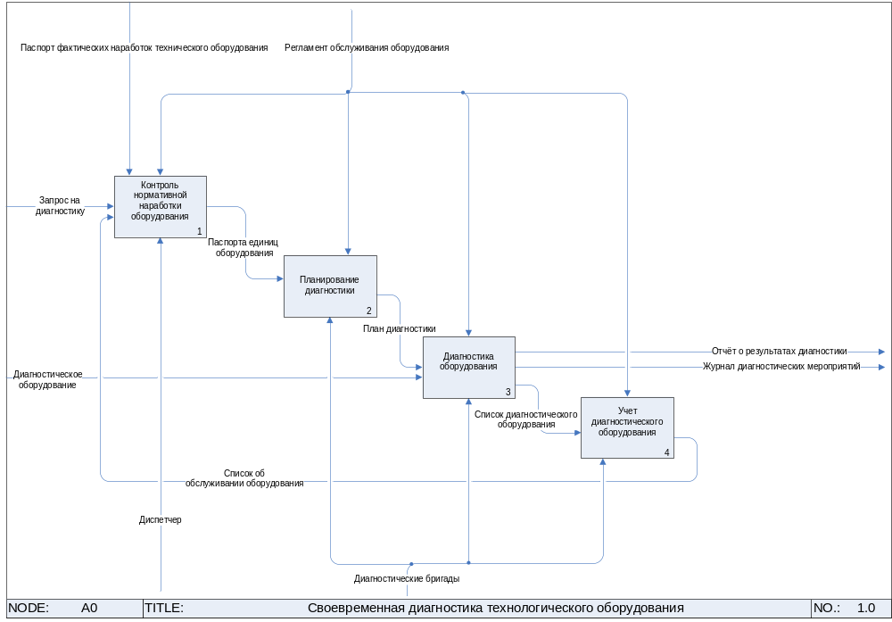

Исполнители единицы деятельности

Входы и выходы
№ | Тип | Название | Объекты
1. | Вход | Диагностическое оборудование
1. | Вход | Запрос на диагностику
2. | Выход | Журнал диагностических мероприятий
2. | Выход | Отчёт о результатах диагностики
3. | Управление | Паспорт фактических наработок технического оборудования
3. | Управление | Регламент обслуживания оборудования
4. | Механизм | Диагностические бригады
4. | Механизм | Диспетчер

Дочерние единицы деятельности
№ | Единица деятельности | Владелец | Исполнители | Входы |  |  | Выходы
 |  |  |  | Тип | Название | Объекты | Название | Объекты
1. | A1 Контроль нормативной наработки оборудования |  |  | Вход | Запрос на диагностику |  | Паспорт ед оборудования | Паспорт ед оборудования
 |  |  |  |  | Список об обслуживании оборудования |  | Паспорта единиц оборудования
 |  |  |  | Управление | Паспорт фактических наработок технического оборудования |  | Паспорта единиц оборудования
 |  |  |  |  | Регламент обслуживания оборудования |  | Паспорта единиц оборудования
 |  |  |  | Механизм | Диспетчер |  | Паспорта единиц оборудования
2. | A2 Планирование диагностики |  |  | Вход | Паспорт ед оборудования | Паспорт ед оборудования | План диагностики
 |  |  |  |  | Паспорта единиц оборудования |  | План диагностики | План диагностики
 |  |  |  | Управление | Регламент обслуживания оборудования |  | План диагностики | План диагностики
 |  |  |  | Механизм | Диагностические бригады |  | План диагностики | План диагностики
3. | A3 Диагностика оборудования |  |  | Вход | Диагностическое оборудование |  | Журнал диагностических мероприятий
 |  |  |  |  | План диагностики |  | Отчёт о результатах диагностики
 |  |  |  | Управление | Регламент обслуживания оборудования |  | Список диагностического оборудования
 |  |  |  | Механизм | Диагностические бригады |  | Список диагностического оборудования | Список диагностического оборудования
4. | A4 Учет диагностического оборудования |  |  | Вход | Список диагностического оборудования |  | Список об обслуживании оборудования
 |  |  |  | Управление | Регламент обслуживания оборудования |  | Список об обслуживнаии оборудования | Список об обслуживнаии оборудования
 |  |  |  | Механизм | Диагностические бригады |  | Список об обслуживнаии оборудования | Список об обслуживнаии оборудования

Activity_b1720da7_2

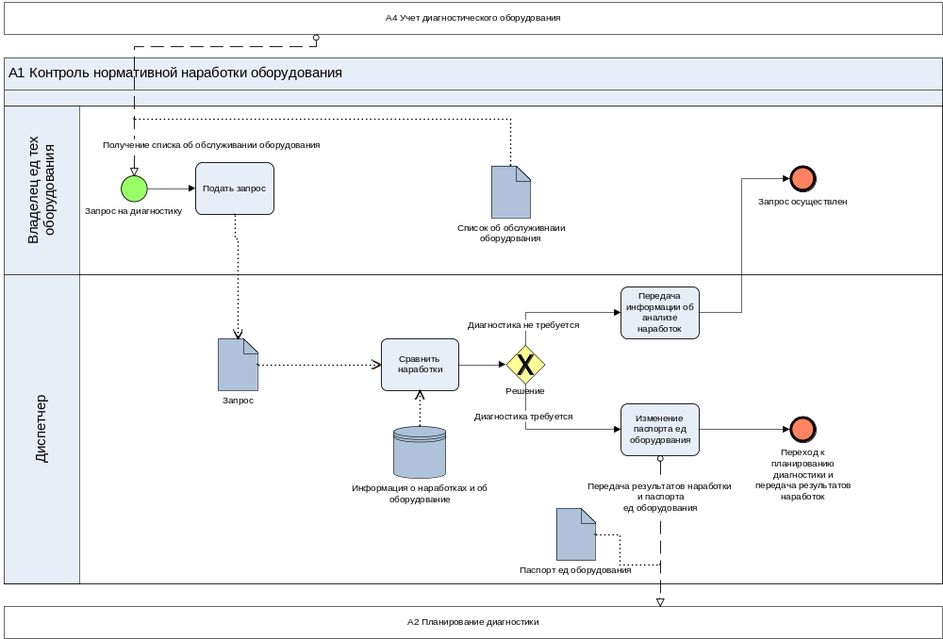

Исполнители единицы деятельности

Входы и выходы
№ | Тип | Название | Объекты | Поступает от/ Передается
 |  |  |  | Исполнитель | Единица деятельности/Внешняя среда
1. | Вход | Запрос на диагностику |  | Владелец ед тех оборудования | Владельцы единиц тех-го оборудования
1. | Вход | Список об обслуживании оборудования |  |  | A4 Учет диагностического оборудования
2. | Выход | Паспорт ед оборудования | Паспорт ед оборудования
2. | Выход | Паспорта единиц оборудования |  |  | A2 Планирование диагностики
3. | Управление | Паспорт фактических наработок технического оборудования |  |  | {Граница}
3. | Управление | Регламент обслуживания оборудования |  |  | {Граница}
4. | Механизм | Диспетчер |  |  | {Граница}

Дочерние единицы деятельности
№ | Единица деятельности | Исполнители | Входы |  |  | Выходы
№ | Единица деятельности | Исполнители | Объект | Единица деятельности/  Внешняя среда | Поставщики | Объект | Единица деятельности/  Внешняя среда | Потребители
1. | A1.1 Подать запрос | Владелец ед тех оборудования |  |  |  | Запрос | A1.2 Сравнить наработки | Диспетчер
2. | A1.2 Сравнить наработки | Диспетчер | Запрос | A1.1 Подать запрос | Владелец ед тех оборудования
2. | A1.2 Сравнить наработки | Диспетчер | Информация о наработках и об оборудование
3. | A1.3 Передача информации об анализе наработок | Диспетчер
4. | A1.4 Изменение паспорта ед оборудования | Диспетчер |  |  |  | Паспорт ед оборудования | A2 Планирование диагностики

Activity_b1720da7_3

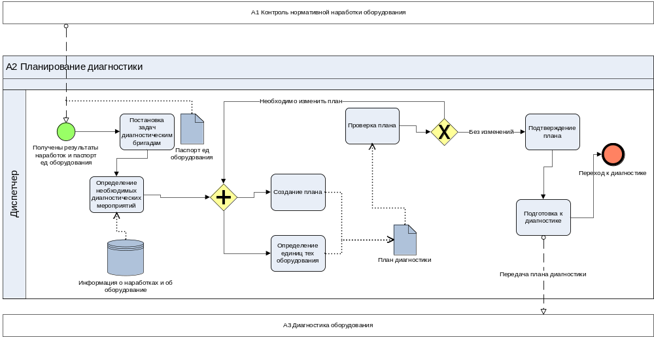

Исполнители единицы деятельности

Входы и выходы
№ | Тип | Название | Объекты | Поступает от/ Передается
 |  |  |  | Исполнитель | Единица деятельности/Внешняя среда
1. | Вход | Паспорт ед оборудования | Паспорт ед оборудования | Диспетчер | A1 Контроль нормативной наработки оборудования
1. | Вход | Паспорта единиц оборудования |  |  | A1 Контроль нормативной наработки оборудования
2. | Выход | План диагностики | План диагностики
2. | Выход | План диагностики |  |  | A3 Диагностика оборудования
3. | Управление | Регламент обслуживания оборудования |  |  | {Граница}
4. | Механизм | Диагностические бригады |  |  | {Граница}

Дочерние единицы деятельности
№ | Единица деятельности | Исполнители | Входы |  |  | Выходы
№ | Единица деятельности | Исполнители | Объект | Единица деятельности/  Внешняя среда | Поставщики | Объект | Единица деятельности/  Внешняя среда | Потребители
1. | A2.1 Определение необходимых диагностических мероприятий | Диспетчер | Информация о наработках и об оборудование
2. | A2.2 Постановка задач диагностическим бригадам | Диспетчер
3. | A2.3 Создание плана | Диспетчер |  |  |  | План диагностики | A2.5 Проверка плана | Диспетчер
 |  |  |  |  |  |  | A2.6 Подготовка к диагностике | Диспетчер
4. | A2.4 Определение единиц тех оборудования | Диспетчер |  |  |  | План диагностики | A2.5 Проверка плана | Диспетчер
 |  |  |  |  |  |  | A2.6 Подготовка к диагностике | Диспетчер
5. | A2.5 Проверка плана | Диспетчер | План диагностики | A2.3 Создание плана | Диспетчер
 |  |  |  | A2.4 Определение единиц тех оборудования | Диспетчер
6. | A2.6 Подготовка к диагностике | Диспетчер | План диагностики | A2.3 Создание плана | Диспетчер
 |  |  |  | A2.4 Определение единиц тех оборудования | Диспетчер
7. | A2.7 Подтверждение плана | Диспетчер

Activity_b1720da7_4

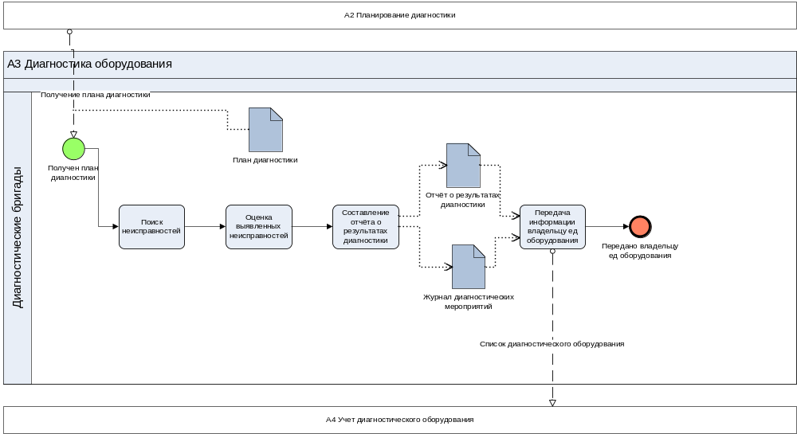

Исполнители единицы деятельности

Входы и выходы
№ | Тип | Название | Объекты | Поступает от/ Передается
 |  |  |  | Исполнитель | Единица деятельности/Внешняя среда
1. | Вход | Диагностическое оборудование |  | Поставщик | Поставщики
1. | Вход | План диагностики |  |  | A2 Планирование диагностики
2. | Выход | Журнал диагностических мероприятий |  | Владелец ед тех оборудования | Владельцы единиц тех-го оборудования
2. | Выход | Отчёт о результатах диагностики |  | Владелец ед тех оборудования | Владельцы единиц тех-го оборудования
2. | Выход | Список диагностического оборудования | Список диагностического оборудования
2. | Выход | Список диагностического оборудования |  |  | A4 Учет диагностического оборудования
3. | Управление | Регламент обслуживания оборудования |  |  | {Граница}
4. | Механизм | Диагностические бригады |  |  | {Граница}

Дочерние единицы деятельности
№ | Единица деятельности | Исполнители | Входы |  |  | Выходы
№ | Единица деятельности | Исполнители | Объект | Единица деятельности/  Внешняя среда | Поставщики | Объект | Единица деятельности/  Внешняя среда | Потребители
1. | A3.1 Поиск неисправностей | Диагностические бригады
2. | A3.2 Оценка выявленных неисправностей | Диагностические бригады
3. | A3.3 Составление отчёта о результатах диагностики | Диагностические бригады |  |  |  | Журнал диагностических мероприятий | A3.4 Передача информации владельцу ед оборудования | Диагностические бригады
 |  |  |  |  |  | Отчёт о результатах диагностики | A3.4 Передача информации владельцу ед оборудования | Диагностические бригады
4. | A3.4 Передача информации владельцу ед оборудования | Диагностические бригады | Журнал диагностических мероприятий | A3.3 Составление отчёта о результатах диагностики | Диагностические бригады
4. | A3.4 Передача информации владельцу ед оборудования | Диагностические бригады | Отчёт о результатах диагностики | A3.3 Составление отчёта о результатах диагностики | Диагностические бригады

Activity_b1720da7_5

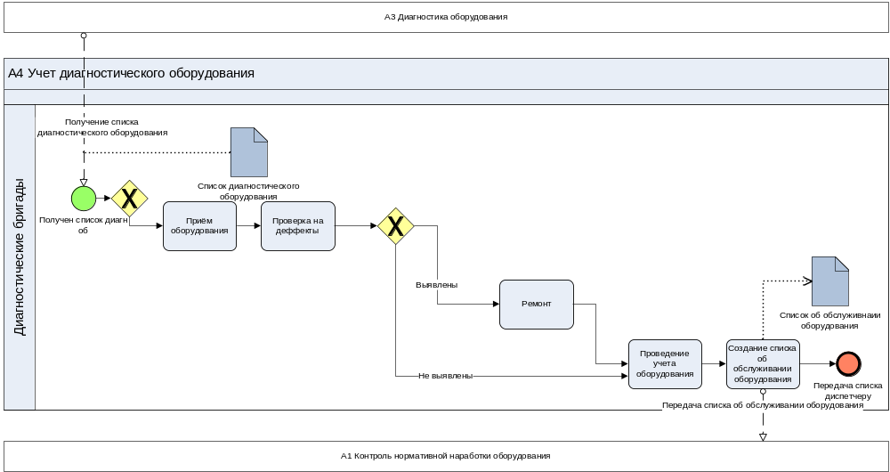

Исполнители единицы деятельности

Входы и выходы
№ | Тип | Название | Объекты | Поступает от/ Передается
 |  |  |  | Исполнитель | Единица деятельности/Внешняя среда
1. | Вход | Список диагностического оборудования |  |  | A3 Диагностика оборудования
2. | Выход | Список об обслуживании оборудования |  |  | A1 Контроль нормативной наработки оборудования
2. | Выход | Список об обслуживнаии оборудования | Список об обслуживнаии оборудования
3. | Управление | Регламент обслуживания оборудования |  |  | {Граница}
4. | Механизм | Диагностические бригады |  |  | {Граница}

Дочерние единицы деятельности
№ | Единица деятельности | Исполнители | Входы |  |  | Выходы
№ | Единица деятельности | Исполнители | Объект | Единица деятельности/  Внешняя среда | Поставщики | Объект | Единица деятельности/  Внешняя среда | Потребители
1. | A4.1 Приём оборудования | Диагностические бригады
2. | A4.2 Проверка на деффекты | Диагностические бригады
3. | A4.3 Ремонт | Диагностические бригады
4. | A4.4 Проведение учета оборудования | Диагностические бригады
5. | A4.5 Создание списка об обслуживании оборудования | Диагностические бригады |  |  |  | Список об обслуживнаии оборудования

